# PRACTICA 2 CREAR UNA NUEVA APLICACIÓN.

En la carpeta del proyecto crear una aplicación con el siguiente comando

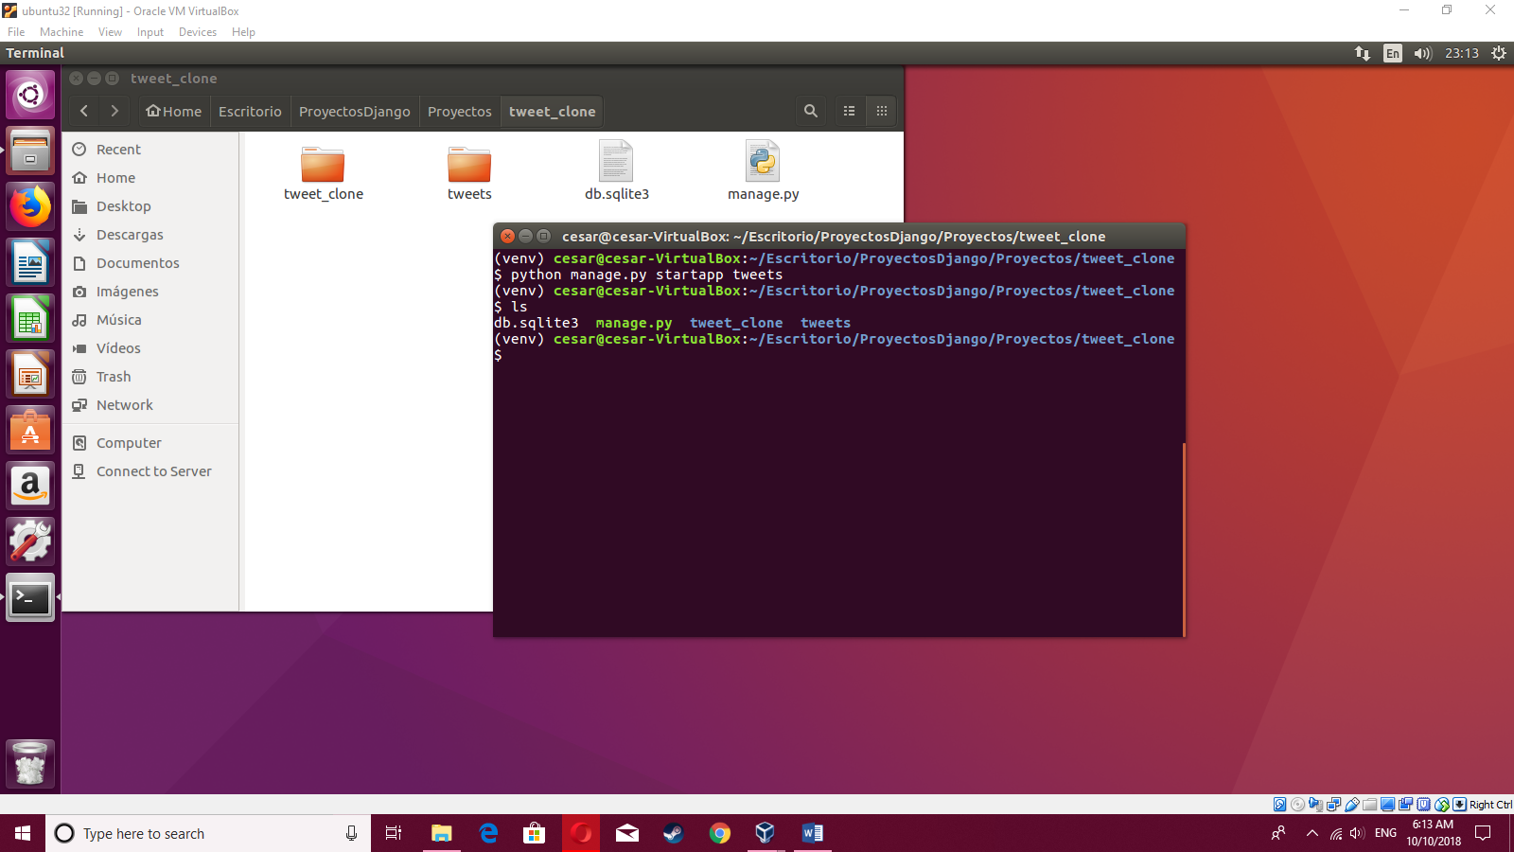

Agregar la aplicación al archivo settings.py del proyecto

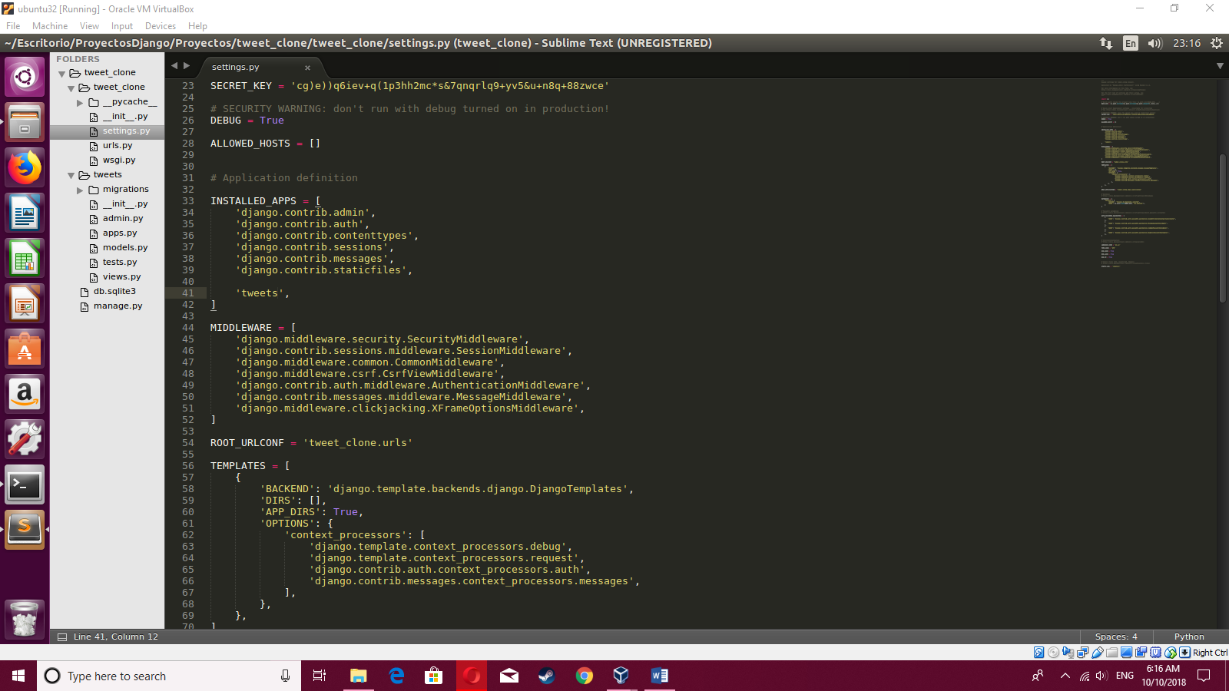

En el archivo settings.py del proyecto agregar a DIRS el nombre de la carpeta en la que se encontraran los templates, ¨templates¨

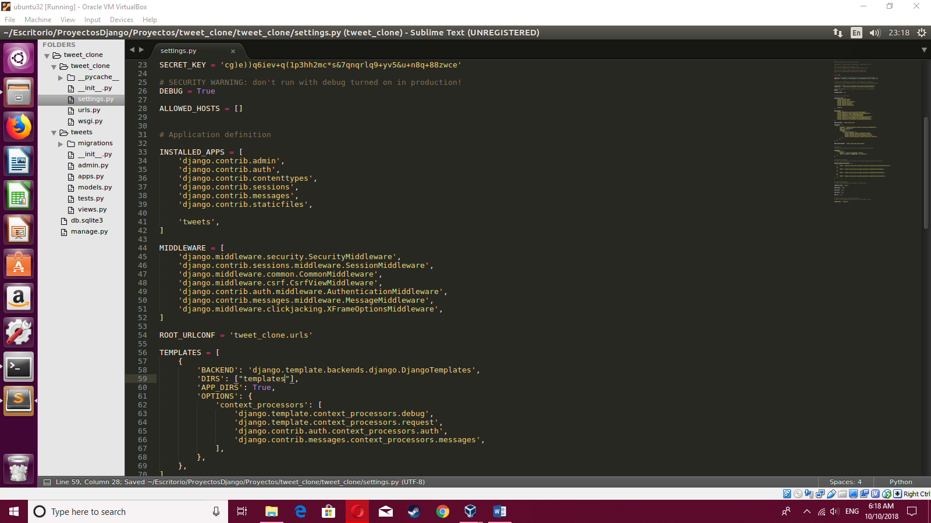

Crear un método dentro del archivo views.py de la aplicación

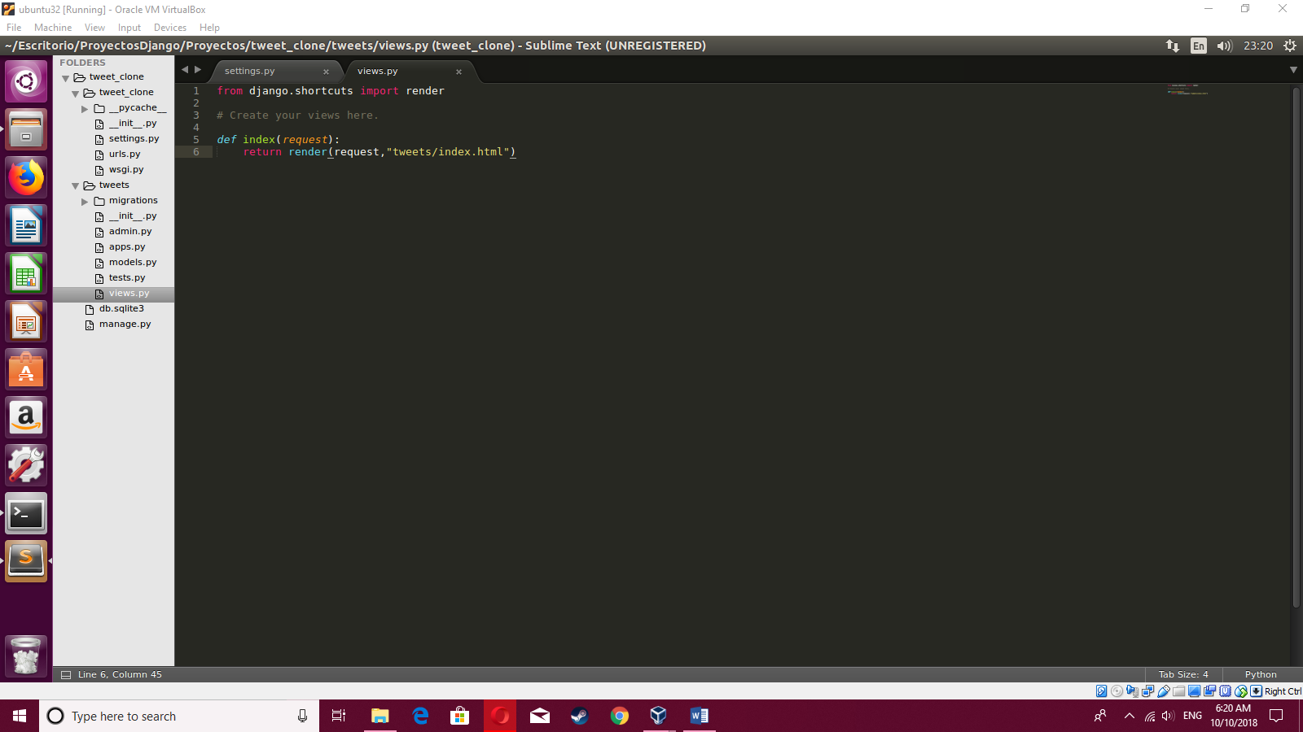

Creas una carpeta que se llame templates dentro de la carpeta del proyecto, al nivel de la aplicación.

Dentro de la carpeta templates creas una carpeta que se llama como en la ruta que se especificó en el archivo views.py, y creas también el archivo index.html.

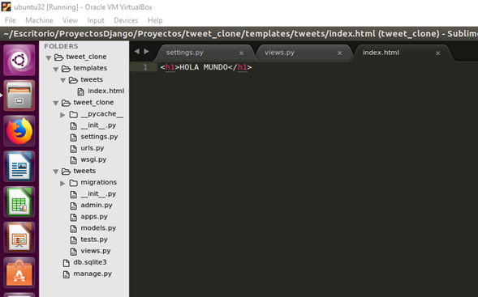

Dentro del archivo urls.py del proyecto importas el archivo views de la aplicación y también agregas un path y llamas el método creado.

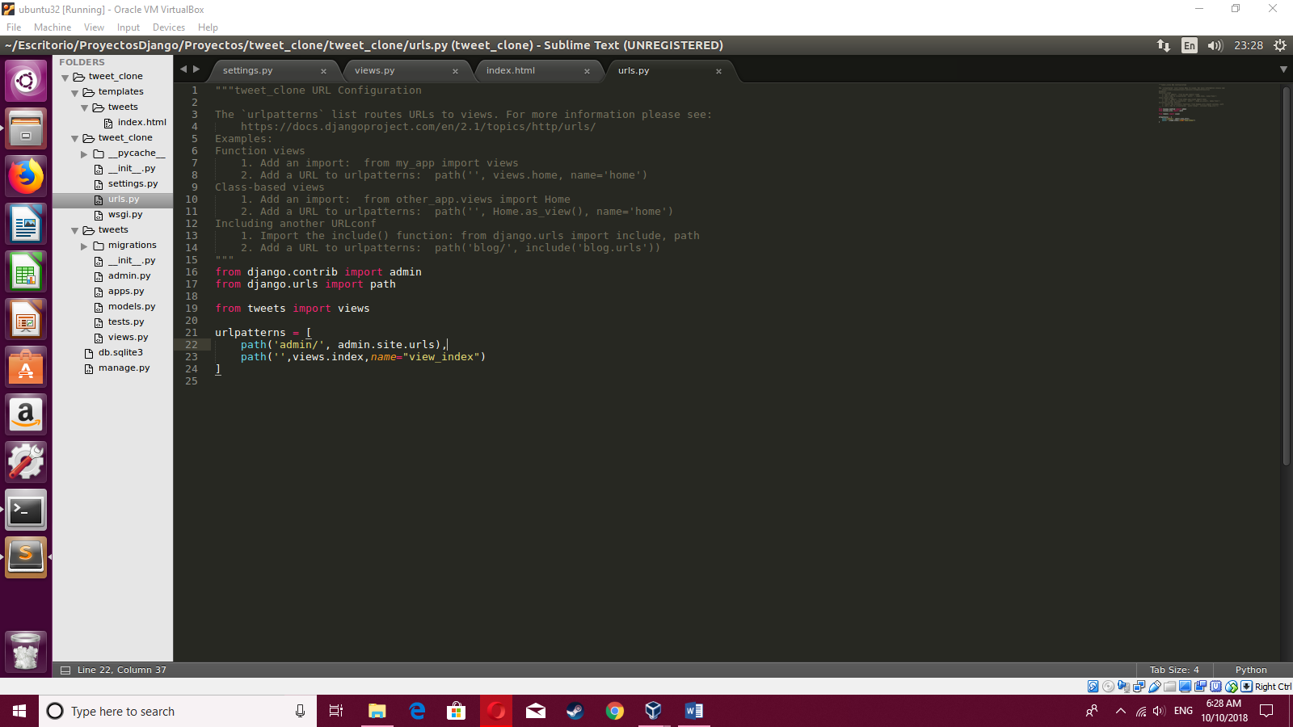

Corres el servidor y lo abres en tu navegador

